- 花蓮縣公路客運運量趨勢分析
本章針對公路客運，分析其運量趨勢及持卡身分之逐年變化，票證資料時間範圍涵蓋112年整年至114年整年。
  - 運量趨勢分析
    - 花蓮縣公路客運運量趨勢分析
鑑於花蓮縣公路客運路線眾多，為利於統計分析與規劃管理，以下資料依據花蓮縣政府交通相關網站「花蓮交通e點通」之分類標準，將公路客運路線分為三大類別，分別為海岸線、縱谷線及山海線。各類別之公路客運編號如下：
- 海岸線
主要沿臨太平洋之公路呈南北向行駛，服務沿線通勤與觀光需求，其路線編號如下：
1129、1132、1136、1140、1145、8101、8102、8105、8119等。
- 縱谷線
主要沿花東縱谷地區行駛，連接主要城鎮，支援通勤與區域交通，其路線編號如下：
1121、1122、1123、1128、1130、1135、1137、1139、1142、1143、8161、8173等。
- 山海線
多數路線以連結海岸山脈山區兩側城鎮為主，經玉長公路或光豐公路，由縱谷城鎮通往太平洋海岸城鎮，呈東西向；也有經北橫公路，往來於太魯閣與太平洋海岸城鎮間，其路線編號如下：
1125、1126、1133、1141、8181等。

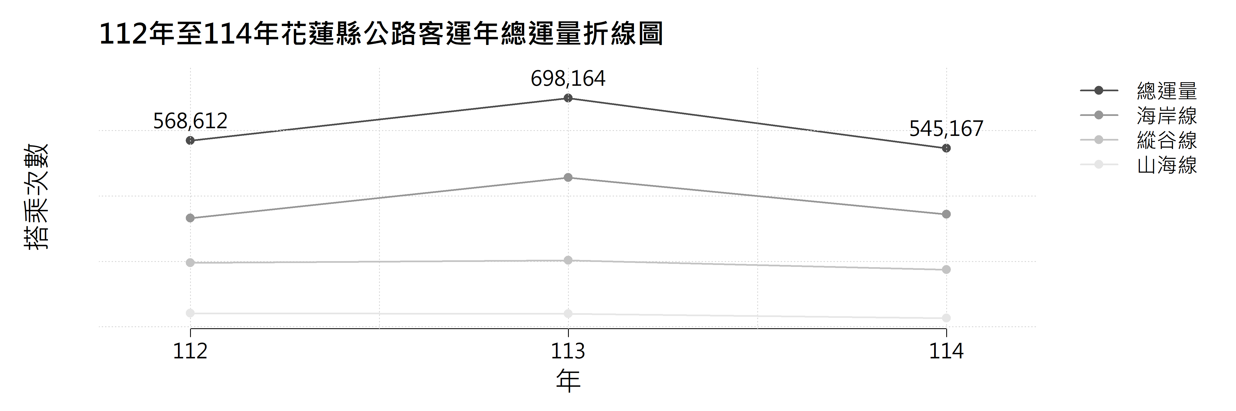
圖1.1.1 112年至114年花蓮縣公路客運年總運量折線圖
表1.1.1 112年至114年花蓮縣公路客運年總運量統計表
年份  路線 | 112 |  | 113 |  | 114
山海線 | 41,442 | 7.3% | 39,363 | 5.6% | 26,553 | 4.9%
海岸線 | 331,848 | 58.4% | 455,508 | 65.2% | 343,783 | 63.1%
縱谷線 | 195,322 | 34.4% | 203,293 | 29.1% | 174,831 | 32.1%
總計 | 568,612 | 100.0% | 698,164 | 100.0% | 545,167 | 100.0%
由圖1.1.1及表1.1.1可知，花蓮縣公路客運年總運量於112年至114年間呈現先升後降的趨勢。於113年達到高峰，共計698,164人次，112年與114年總運量則差異不大，分別為568,612人次及545,167人次，顯示公共運輸在113年有較大的需求，推測與觀光復甦及TPASS政策推動有關。
若以各路線別觀察，海岸線始終為主要運量來源，占比維持在六成左右，為整體運量變動之關鍵，顯示該區域通勤及觀光需求之穩定性；縱谷線占比約三成，變動相對穩定；山海線則占比最低，且占比呈逐年下降之趨勢。
整體而言，花蓮公路客運運量易受外部因素影響，結構以海岸線為主要路線。未來可選擇優化班次，調整海岸線等高運量路線的資源配置，同時可透過觀光行銷與交通規劃以帶動縱谷線與山海線潛在成長機會，全面提升使用率與服務效益。
  - 持卡身分與定期票分析
依據交通部「票政協作平台」之「票證標準說明文件 v3.1」，將票種統一正名為「身分別」，並劃分為五大類，分別為：普通身分（含TPASS）、學生身分、敬老優待、愛心優待及其他優待。
另依據「票政協作平台」之「票種次類型代碼表」，本章節將相關票種次類型統一定義為「定期票」，並以花東地區為分析範圍，針對三類定期票進行探討，分別為：花蓮縣199、花蓮縣399及台東縣299。

1.2.1 花蓮縣公路客運持卡身分與定期票分析
  - 持卡身分分析
本章節利用分組長條圖，觀察公路客運在112年到114年各年持卡身分之占比及成長率。
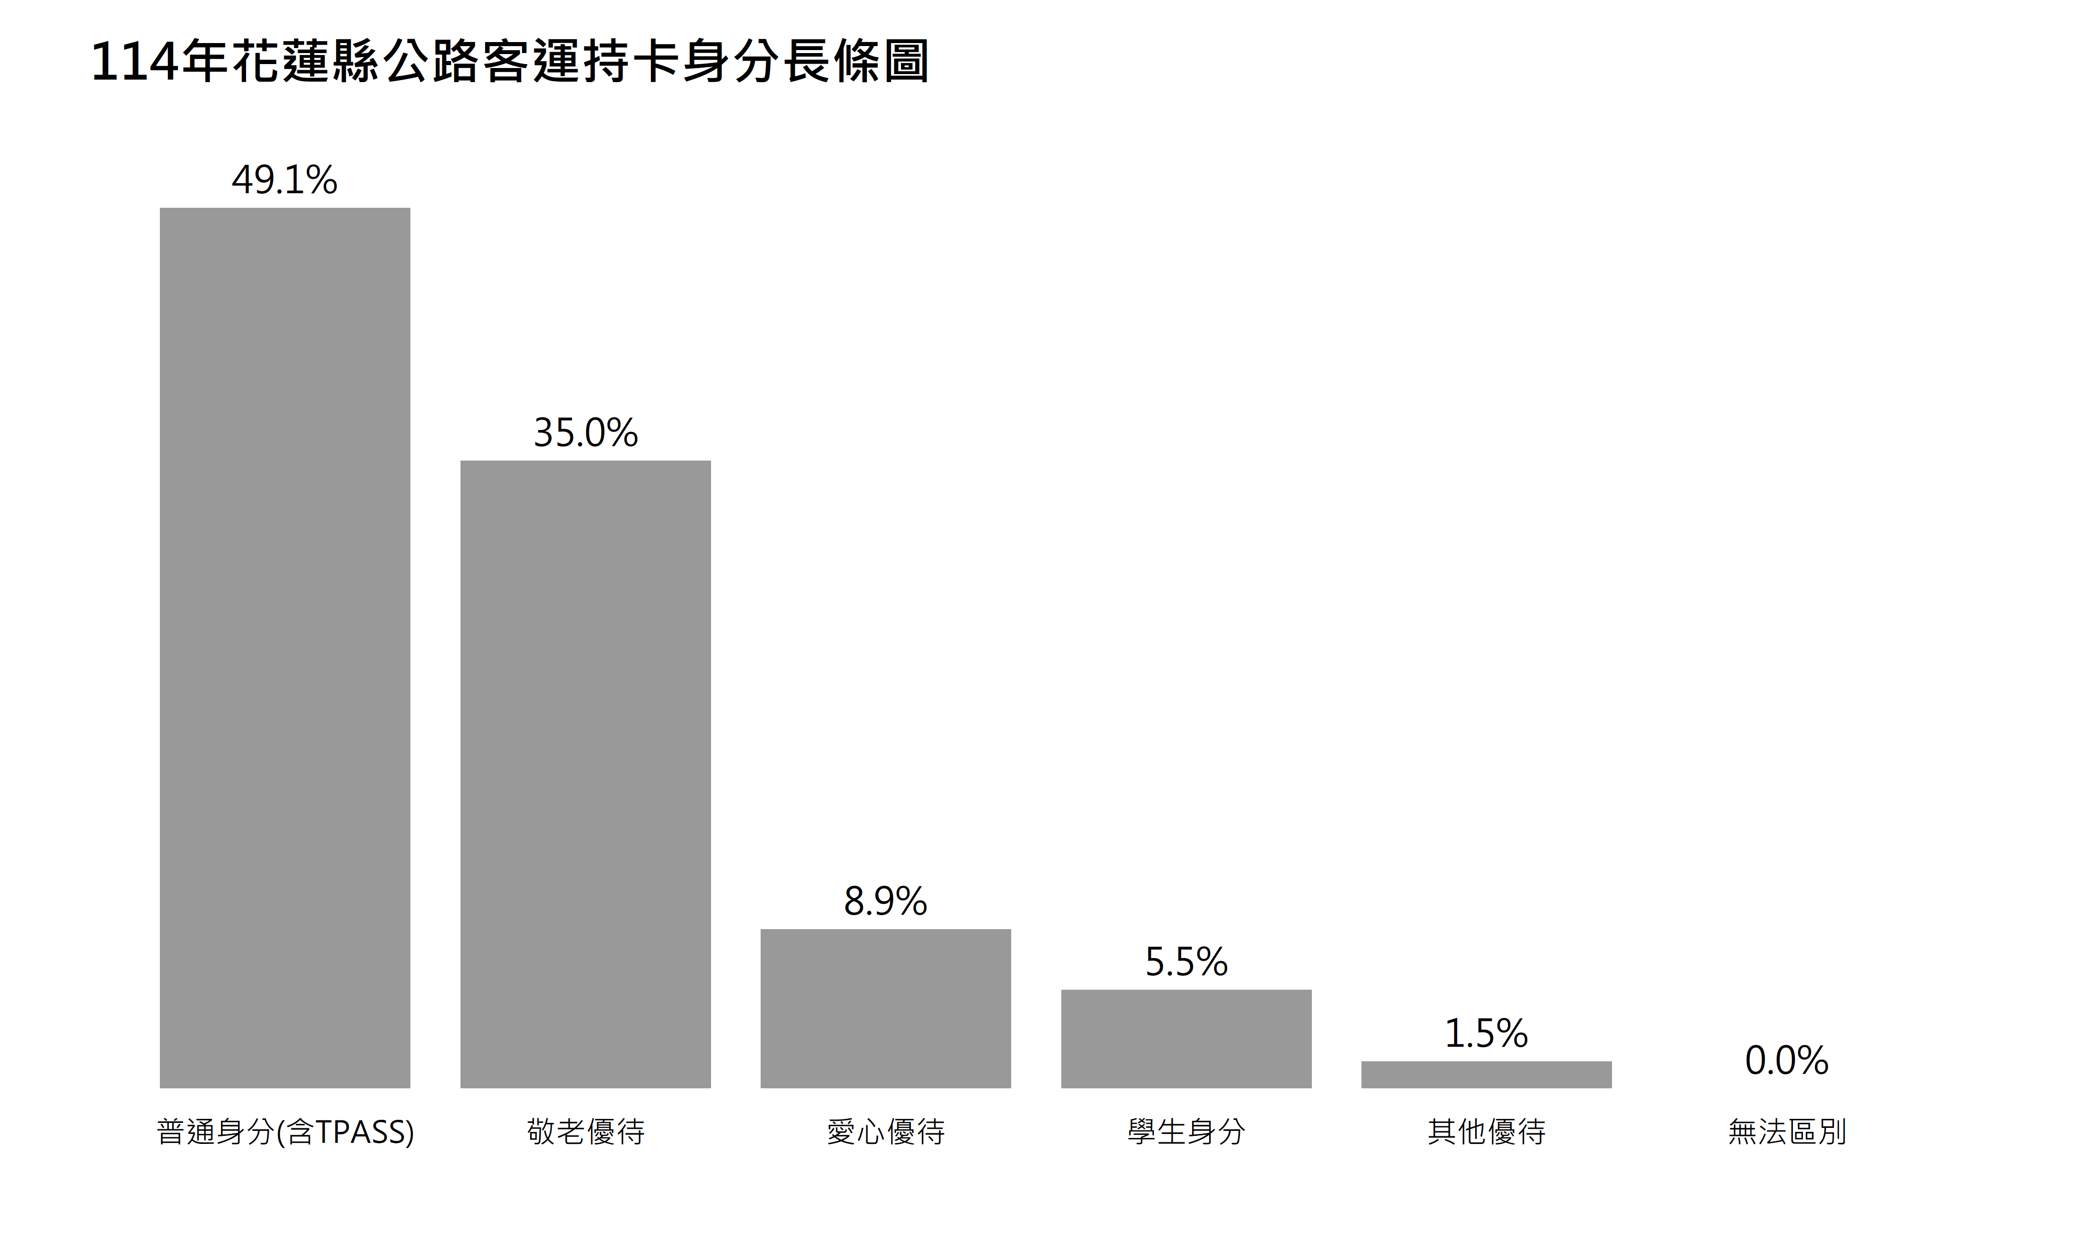圖1.2.1 114年花蓮縣公路客運持卡身分長條圖

表1.2.1 112年至114年花蓮縣公路客運持卡身分人數及百分比表
年份  持卡身分 | 112 | 113 | 114 | 113成長率 | 114成長率
普通身分  (含TPASS) | 228741 | 341822 | 267622 | 49.4% | -21.7%
 | 40.2% | 49.0% | 49.1%
學生身分 | 62827 | 45259 | 30059 | -28.0% | -33.6%
 | 11.0% | 6.5% | 5.5%
敬老優待 | 153633 | 223764 | 190835 | 45.6% | -14.7%
 | 27.0% | 32.1% | 35.0%
愛心優待 | 24635 | 42998 | 48404 | 74.5% | 12.6%
 | 4.3% | 6.2% | 8.9%
其他優待 | 94523 | 44050 | 8242 | -53.4% | -81.3%
 | 16.6% | 6.3% | 1.5%
無法區別 | 4253 | 271 | 5 | -93.6% | -98.2%
 | 0.7% | 0.0% | 0.0%
總計 | 568612 | 698164 | 545167 | 22.8% | -21.9%
 | 100% | 100% | 100%
由圖1.2.1及表1.2.1可知，114年花蓮縣公路客運持卡身分結構仍以「普通身分（含TPASS）」為主，占比49.1%，其次為敬老優待，占比35.0%，兩者合計逾八成，顯示一般通勤族群與高齡族群為主要使用者；愛心優待與學生身分占比分別為8.9%及5.5%，相對較低。
進一步觀察112年至114年變化趨勢，普通身分於113年達高峰後，114年則下降，114年成長率為 -21.7%；敬老優待人數雖略有下跌，但占比卻持續提升，顯示高齡族群使用比例增加；學生身分則連續下滑，占比由11.0%降至5.5%，呈現明顯萎縮。
反之，愛心優待穩定成長，占比逐年上升，反映身心障礙族群之運輸需求增加；其他優待則大幅下降，且無法區別類別亦逐年下降至近乎零，表示資料分類品質已有顯著改善。
整體而言，持卡身分結構由分散逐漸轉為以「普通身分及敬老優待為主體」，高齡族群比重提升，而學生族群使用減少，未來可針對不同族群需求進行差異化服務規劃，如強化高齡友善措施及通勤服務，同時檢視學生族群使用下降之原因，以提升整體公共運輸使用率。

  - 定期票分析
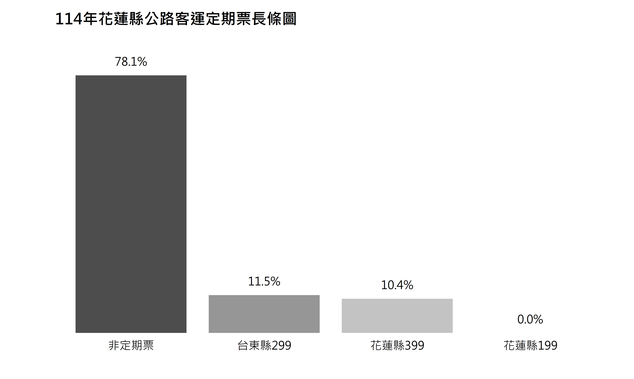
圖1.2.2 114年花蓮縣公路客運定期票長條圖
表1.2.2 112年至114年花蓮縣公路客運定期票統計表
年份  定期票 | 112 | 113 | 114 | 113成長率 | 114成長率
花蓮縣199 | 0 | 0 | 1 | 0.0% | 0.0%
 | 0.0% | 0.0% | 0.0%
花蓮縣399 | 8,412 | 61,428 | 56,603 | 630.2% | -7.9%
 | 1.5% | 8.8% | 10.4%
台東縣299 | 18,029 | 68,356 | 62,656 | 279.1% | -8.3%
 | 3.2% | 9.8% | 11.5%
非定期票 | 542,171 | 568,380 | 425,907 | 4.8% | -25.1%
 | 95.3% | 81.4% | 78.1%
總計 | 568,612 | 698,164 | 545,167 | 22.8% | -21.9%
 | 100.0% | 100.0% | 100.0%
從圖1.2.2可以看出，114年花蓮縣公路客運以非定期票為主，占比78.1%，顯示多數旅客仍以單次搭乘為主；定期票中則以台東縣299及花蓮縣399為主要來源，占比分別為11.5%及10.4%，而花蓮縣199占比趨近於零，整體定期票使用仍以特定票種為主。
進一步觀察112年至114年變化趨勢，定期票使用於113年大幅成長，其中花蓮縣399及台東縣299成長率分別達630.2%及279.1%，顯示TPASS政策推動初期帶動顯著需求；但114年各類定期票皆出現小幅回落，花蓮縣399及台東縣299成長率分別為-7.9%及-8.3%，成長動能略為趨緩，可能與政策推動初期所帶動之需求已趨於飽和有關，此外，114年非定期票搭乘人數也明顯下降，顯示除上述原因之外，亦可能與花東地區通勤族群規模有限與整體運量下滑等因素相關。
整體而言，花蓮縣公路客運非定期票占比逐年減少，顯示結構逐步轉向定期票與非定期票兩者並存之樣態，但其中花蓮縣199占比為0.0%，反映該定期票推廣成效不佳，實際使用需求有限，政策效益仍有檢視空間。未來可進一步評估其續行必要性，或研擬更符合使用需求之替代方案，以提升整體運輸資源之配置效益。

